**6 vantagens da bicicleta de bambu**

A bike de bambu vem se tornando uma alternativa para as tradicionais bicicletas de aço, alumínio, ou fibra de carbono. Agora, diversas fabricantes têm disponibilizado versões com quadro em bambu. Veja as vantagens da bicicleta de bambu.

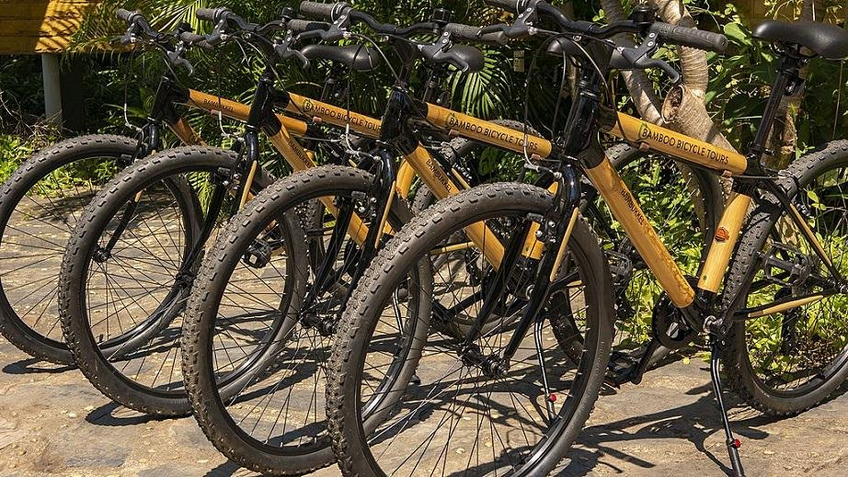Bicicletas de bambu usadas para fins turísticos na Tailândia e no Vietnã. (Fonte: Wikimedia Commons/Reprodução)

**1. Resistência**

O bambu é utilizado há milênios nas construções em diversos países . A planta, apesar de parecer frágil, é extremamente flexível e, quando passa pelos processos corretos de cura, pode equipar bikes que aguentam até 120 quilos. O bambu é mais forte do que a fibra de carbono e mais leve do que o alumínio.

**2. Disponibilidade**

O bambu é um material com ótima disponibilidade, pois existem variedades da planta em todos os continentes. Além disso, o vegetal é extremamente renovável, continua crescendo depois de ser colhido sem a necessidade de ser replantado. Algumas espécies podem crescer até 88 centímetros em 24 horas.

**3. Ganhos ambientais**

Uma plantação de bambu pode ser mais eficiente do que outras para o meio ambiente, pois produz 35% mais oxigênio do que outras árvores e absorve altas taxas de dióxido de carbono (CO2). Além disso, as plantas de bambu combatem a erosão do solo e são importantes aliadas contra o desmatamento, ajudando na recuperação de solos gastos.

**4. Ótima experiência de pedalada**

A bicicleta de bambu proporciona uma ótima experiência, pois as fibras absorvem mais impacto, oferecendo um pedalar mais suave. As bikes feitas do material já foram testadas em laboratório e apresentam menos probabilidade de quebrar do que as feitas de fibra de carbono.

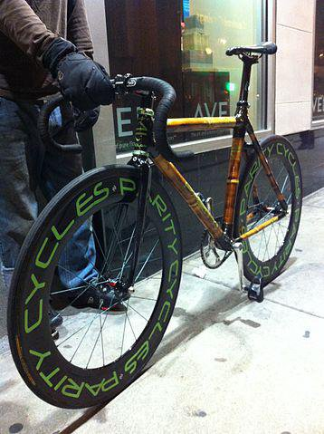Bike de bambu da Parity Cycles em Chicago (Estados Unidos). (Fonte: Wikimedia Commons/Reprodução)

**5. Menor pegada de carbono**

A fabricação das bicicletas de bambu pode ser feita de maneira quase que inteiramente artesanal. Com isso, esse modelo de bicicleta polui muito menos do que as feitas por empresas tradicionais. Por enquanto, as bikes de bambu ainda utilizam rodas, correias e algumas outras peças de metal.

**6. Possibilidade de ganhos sociais**

Por ser uma bike de fácil construção e com material bastante disponível, a bike de bambu é extremamente interessante para projetos sociais de países em desenvolvimento.

Esse é o caso do projeto Ghana Bamboo Bikes Initiative, idealizado por Bernice Dapaah, que emprega pessoas de comunidades em Gana e já vendeu bicicletas para a Europa, a Ásia e a América do Norte.

Outro exemplo é o caso do coletivo Pedala Queimados. O município de Queimados (RJ) foi considerado pelo *Atlas da Violência 2018,* produzido pelo Instituto de Pesquisa Econômica Aplicada (Ipea), como o mais violento do País.

Por isso, foi escolhido para abrigar um projeto que ensinasse a população local a fabricar as bicicletas de bambu e para que se tornasse uma referência em mobilidade urbana sustentável.

O projeto ganhou destaque nacional e internacional, e o coletivo foi formalmente registrado como Associação dos Usuários de Meios de Transporte Terrestre à Propulsão Humana da Região Metropolitana do Rio de Janeiro. Vários dos cicloativistas participam de conferências e fóruns em todo o mundo.

Fonte:

https://summitmobilidade.estadao.com.br/sustentabilidade/6-vantagens-da-bicicleta-de-bambu/